МИНИСТЕРСТВО ЦИФРОВОГО РАЗВИТИЯ, СВЯЗИ И МАССОВЫХ КОММУНИКАЦИЙ РОССИЙСКОЙ ФЕДЕРАЦИИ

Ордена Трудового Красного Знамени федеральное государственное бюджетное учреждение высшего образования

**«Московский технический университет связи и информатики»**

Лабораторная работа №7

**Работа с классами ч.3.**

**по дисциплине**

**«Введение в информационные технологии»**

Выполнил: студент гр. БВТ2403

Рахматуллин К. А.

Проверил:

Москва, 2024 г.

**Цель работы**: разработать систему управления сотрудниками, демонстрирующую множественное наследование, инкапсуляцию и полиморфизм в Python. Система должна уметь обрабатывать различные типы сотрудников, включая менеджеров и технических специалистов, а также предоставлять возможность для расширения и добавления новых ролей.

Ход работы:

1. Создание класса Employee с защищенными атрибутами name и id, методом get_info, возвращающим данные о сотруднике:

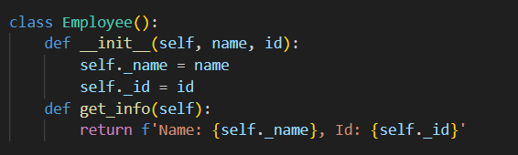

1. Создание класса Manager, наследующего класс Employee и дополнительным атрибутом department и методом manage_project, изменен метод get_info:

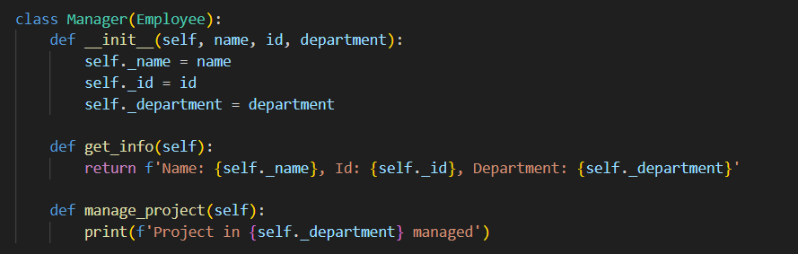

1. Создание класса Technician, наследующего класс Employee и дополнительным атрибутом specialization и методом perform_maintenance, изменен метод get_info:

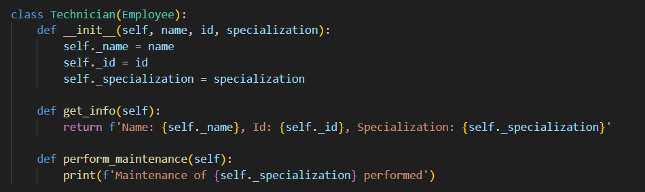

1. Создание класса TechManager, наследующего классы Manager и Techinician, дополнительными методами add_employee и get_team_info:

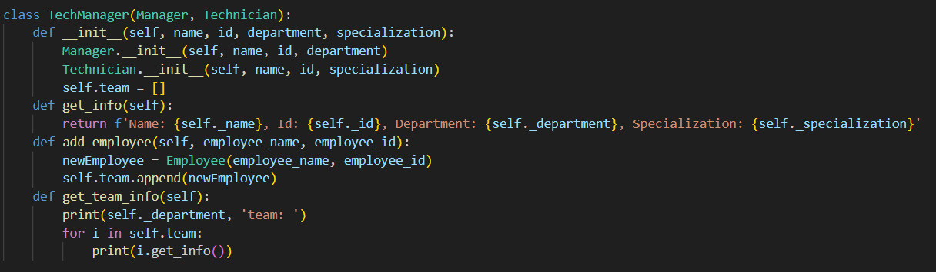

1. Демонстрация функционала:

Создание объекта класса Employee и вызов его метода:

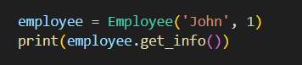

Результат:



Создание объекта класса Manager, вызов его методов:

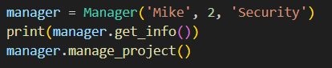

Результат:



Создание объекта класса Technician, вызов его методов:

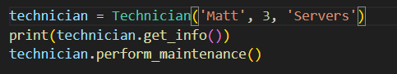

Результат:

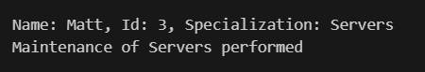

Создание объекта класса TechManager, вызов его методов:

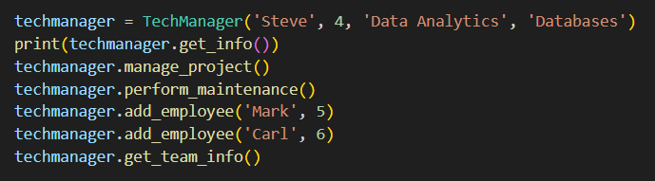

Результат:

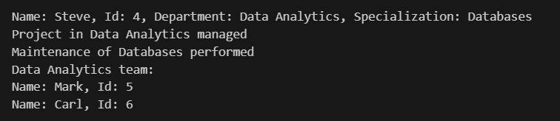

Вывод: я разработал систему управления сотрудниками, демонстрирующую наследование, инкапсуляцию и полиморфизм.